В.В. Шульгина
Тверской государственный университет (Тверь)

Роман И.С. Тургенева «рудин» на английском языке

Роман И.С. Тургенева (1818 —1883) «Рудин» был написан в 1855 и впервые опубликован на русском языке в журнале «Современник» в 1856 году. «Современник» — российский литературный и общественно-политический журнал, основанный А.С. Пушкиным и выходивший в 1836—1866 годах. В 1860 году Тургенев добавил в роман эпилог, рассказывающий о гибели героя.
Рассмотрим историю переводов романа «Рудин» И.С. Тургенева на английский язык.
По данным библиографической базы данных «WorldCat» / «The World’s Largest Library Catalog» (www.worldcat.org) существует 7 переводов данного произведения на английский язык.
Табл. 1. Перевод романа «Рудин» на английский язык в хронологическом порядке

год публикации | Название книги или сборника | Переводчик
1894 | Сборник «Novels» | Констанс Гарнетт/Constance Garnett (1861-1946)
1904 | «Rudin: a romance. A King Lear of the steppes. Phantoms, and other stories» | Hapgood, Isabel Florence/ Изабель Флоренс Хапгуд (1850-1928)
1947 | «Fathers and children : and Rudin» | Richard Hare/ Ричард Хээр
1961 | «Five short novels»  New York : Bantam Books, 1961. | Franklin Reeve / Фрэнклин Рив (1928-2013)
1975 | «Rudin. Translated by Richard Freeborn» | Richard Freeborn/ Ричард Фриборн
1999 | «Rudin ; On the eve» | David McDuff/ Дэвид МакДафф (1945 г.р.)
2012 | «Rudin»; London : Alma Books, 2012. | Dora O’Brein/ Дора О’Брайн
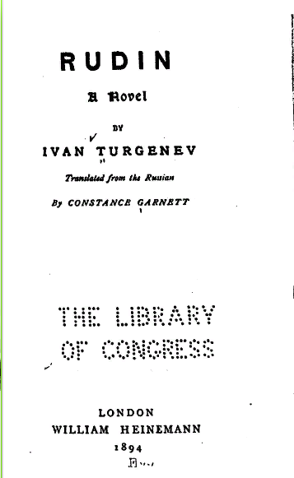
Впервые роман «Рудин» был переведён на английский язык переводчицей Констанс Гарнетт/ Constance Garnett (1861-1946).Она также благодаря своей переводческой деятельности ввела в круг англоязычной литературы произведения таких авторов, как Л.Н. Толстой, Ф.М. Достоевский, А.П. Чехов. Всего Констанс Гарнетт сделала переводы около 70 русскоязычных произведений.
Книга была выпущена в издательстве «Heinemann» в Лондоне в 1894 году.
Основному содержанию книги предшествует список произведений И.С. Тургенева («Дым», «Отцы и дети», «Накануне», и др.). Сборник открывается введением, в котором описывается творчество И.С. Тургенева и в частности – герой романа «Рудин». Оно занимает 24 страницы. Его автором стал С.М. Кравчинским, русским революционером, публицистом и беллетристом, литературное творчество которого оценивал И.С. Тургенев. Перевод введения осуществлён также Констанс Гарнетт.
Также перед романом был вставлен список героев романа, в котором кроме того автор перевода даёт пояснения с точки зрения фонетики и разъясняет, каким образом затранскрибированы имена персонажей романа. Сам перевод произведения занимает около 260 страниц.
Список литературы
Encyclopedia of Literary Translation Into English: A-L. -London; Chicago: Fitzroy Dearborn Publishers, 2000. Vol. 1. Editor O. Classe. 1714 p.–URL: https://www.worldcat.org/title/collected-tales-and-plays/oclc/933907770&referer=brief_results
Hathi Trust Digital Library. URL - https://www.hathitrust.org/
Turgenev I. Five short novels - New York , Bantam Books, 1961. (Translated by F.D. Reeve)

Turgenev I. Fathers and children:and Rudin - London, Hutchinson International Authors, 1947. (Translated by Richard Hare)
Turgenev I. Rúdin : a romance. A King Lear of the steppes. Phantoms and other stories - Whitefish, MT, Kessinger, 2008 (Translated by Isabel F. Hapgood)

Turgenev I. Rudin ; On the eve Oxford ; - New York, Oxford University Press, 1999. (Translated by David McDuff)
Turgenev I. Rudin. London : Alma Books, 2012 (Translated by Dora O’Brein)
Turgenev I. Rudin. Translated by Richard Freeborn - Harmondsworth, Penguin Books, 1975.

Turgenev I.Rudin. Translated from the Russian by Constance Garnett - London, Heinemann, 1973.

WorldCat.org: The World's Largest Library Catalog. URL -

https://www.worldcat.org/search?q=Rudin&fq=+%28%28x0%3Abook+x4%3Aprintbook%29%29+%3E+ln%3Aeng+%3E+ap%3A%22turgenev%2C+ivan+sergeevich%22+%3E+ln%3Aeng+%3E+ln%3Aeng&se=yr&sd=asc&dblist=638&start=11&qt=page_number_link

Википедия/Wikipedia. URL - https://en.wikipedia.org/wiki/Rudin

